『校園巡禮』學習單
南榮國中位處紅淡山麓，三面環山，景緻宜人，創校迄今已三十餘載。學校校舍是ㄇ型建築物，有兩個活動廣場，便於實施團體活動、戶外教學之用，學生活動空間寬廣，且又鄰近基隆市中心，距廟口僅有十分鐘車程，是一個交通便捷且理想的就學環境。同學們在此優良的環境也已就讀了一個多學期，不知道您對於學校的了解度如何？以下將由幾個數學問題來評量您對於學校的了解程度。
- 請各位同學在校園中找出常見的三角形、四邊形及圓形物體。要把物體描繪或拍照、影印在學習單上，並註明其基本性質。
三角形
性質：

四邊形
性質：

圓形
性質：

- 請各位同學找出學校的校徽，並加它畫下來看看是不是對稱圖形，如果是，請找出對稱軸。

- 下圖為學校的縮圖，請利用放大和縮小的觀念概算學校的面積。
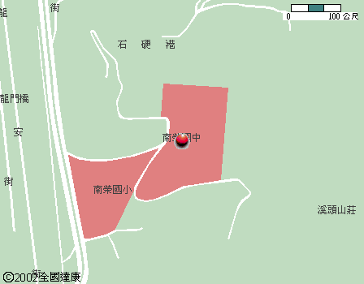

教師評量：
項 目 | 正確性50% | 用心程度50% | 總評(文字描述)
評 量

